private void btnChia_Click_1(object sender, EventArgs e)

{

Try {

double a = Convert.ToDouble(txtA.Text.Trim());

double b = Convert.ToDouble(txtB.Text.Trim());

if (b == 0)

{

MessageBox.Show("Mẫu số không được phép bằng 0. hập lại!");

txtB.Text = "";

txtB.Focus();

}

double tong = a / b;

txtKetQua.Text = tong.ToString();

}

catch (Exception ex)

{

MessageBox.Show(ex.Message, "Thông báo lỗi!"

MessageBoxButtons.OKCancel);

}

}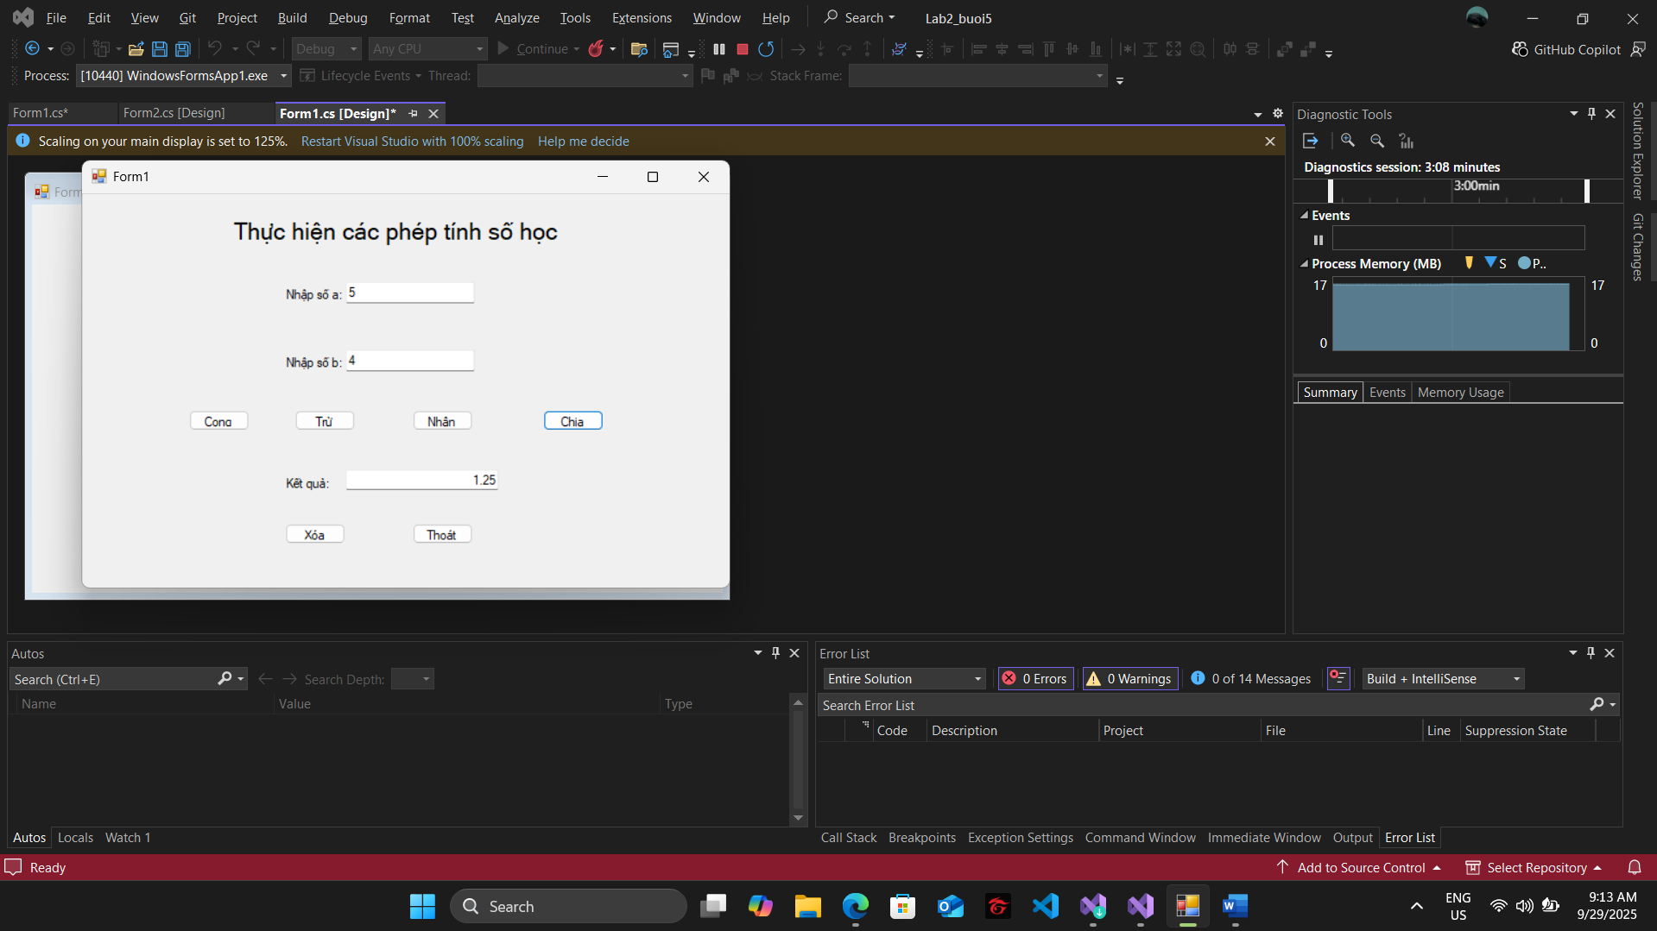

private void btnCong_Click(object sender, EventArgs e)

{

string aText = txtA.Text.Trim().Replace(',', '.');

string bText = txtB.Text.Trim().Replace(',', '.');

if (!double.TryParse(aText, NumberStyles.Float, CultureInfo.InvariantCulture, out double a) ||

!double.TryParse(bText, NumberStyles.Float, CultureInfo.InvariantCulture, out double b))

{

MessageBox.Show("Vui lòng nhập số hợp lệ cho a và b.", "Thông báo lỗi!",

MessageBoxButtons.OK, MessageBoxIcon.Warning);

txtKetQua.Clear();

return;

}

double tong = a + b;

txtKetQua.Text = tong.ToString(CultureInfo.CurrentCulture);

}

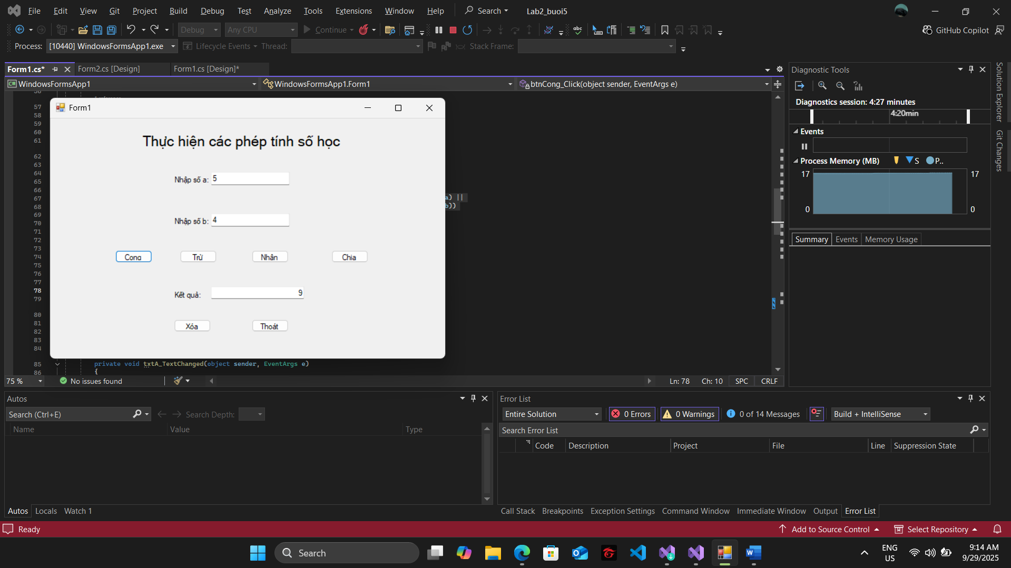

private void btnNhan_Click(object sender, EventArgs e)

{

var aText = txtA.Text.Trim().Replace(',', '.');

var bText = txtB.Text.Trim().Replace(',', '.');

if (!double.TryParse(aText, NumberStyles.Float, CultureInfo.InvariantCulture, out double a) ||

!double.TryParse(bText, NumberStyles.Float, CultureInfo.InvariantCulture, out double b))

{

MessageBox.Show("Vui lòng nhập số hợp lệ cho a và b.", "Lỗi nhập liệu",

MessageBoxButtons.OK, MessageBoxIcon.Warning);

txtKetQua.Clear();

return;

}

txtKetQua.Text = (a * b).ToString(CultureInfo.CurrentCulture);

}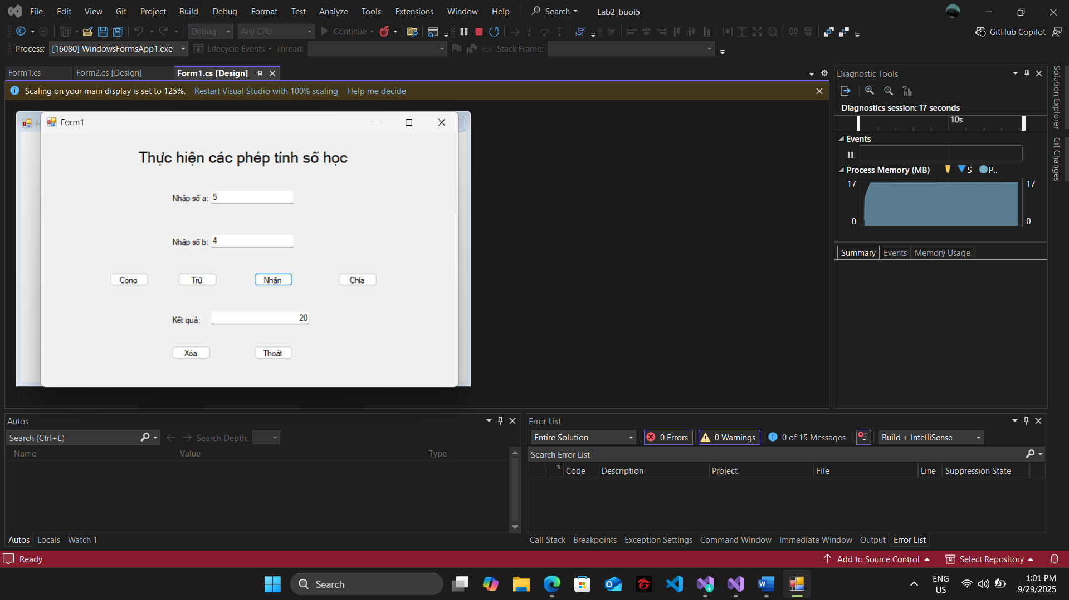

private void btnTru_Click(object sender, EventArgs e)

{

var aText = txtA.Text.Trim().Replace(',', '.');

var bText = txtB.Text.Trim().Replace(',', '.');

if (!double.TryParse(aText, NumberStyles.Float, CultureInfo.InvariantCulture, out double a) ||

!double.TryParse(bText, NumberStyles.Float, CultureInfo.InvariantCulture, out double b))

{

MessageBox.Show("Vui lòng nhập số hợp lệ cho a và b.", "Lỗi nhập liệu",

MessageBoxButtons.OK, MessageBoxIcon.Warning);

txtKetQua.Clear();

return;

}

txtKetQua.Text = (a - b).ToString(CultureInfo.CurrentCulture);

}

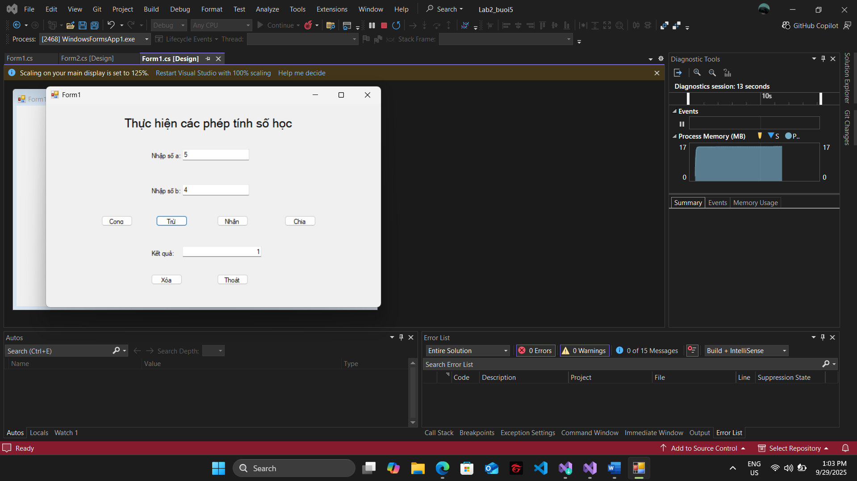

private static long Gcd(long a, long b)

{

a = Math.Abs(a);

b = Math.Abs(b);

while (b != 0)

{

long t = a % b;

a = b;

b = t;

} return a;

}

private static long Lcm(long a, long b)

{

a = Math.Abs(a);

b = Math.Abs(b);

if (a == 0 || b == 0) return 0;

return checked(a / Gcd(a, b) * b);

}

